1. 编写程序，创建类MyMath，计算圆的周长和面积以及球的表面积和体积，半径等参数由用户输入，编写测试代码，结果均保留两位小数
#!/usr/bin/python3
# @File: 计算圆的周长和面积以及球的表面积和体积.py
# --coding: utf-8--
# @Author: 昊昊反思
# @Time: 2021年 11月 30日 18:32
'''
说明:编写程序，创建类MyMath，计算圆的周长和面积以及球的表面积和体积，半径等参数由用户输入，编写测试代码，结果均保留两位小数
'''

class MyMath(object):
def __init__(self,r):
'''
初始化类
'''
self.r = r
self.PI = 3.14

def printcircularperimeter(self):
'''
圆的周长
'''
print("{:.2f}".format(2 * self.PI * self.r))

def printcirculararea(self):
'''
圆的面积
'''
print("{:.2f}".format(self.r * self.r * self.PI))

def printballSurface_area(self):
'''
球的表面积
'''
print("{:.2f}".format(4 * self.PI * self.r * self.r))

def printballvolume(self):
'''
球的体积
'''
print("{:.2f}".format(4 * self.PI * self.r * self.r * self.r / 3))

if __name__ == "__main__":
r = int(input()) #用户输入半径
mymath = MyMath(r) #创建实例化对象
'''
调用类中的函数
'''
mymath.printcircularperimeter()
mymath.printcirculararea()
mymath.printballSurface_area()
mymath.printballvolume()

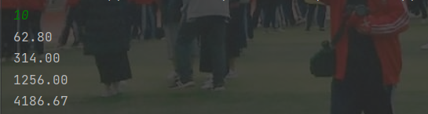

2． 定义计算和返回第n阶调和数（1+1/2+1/3+…+1/n）的函数，输出前n个调和数，n由用户输入。结果保留3位小数

#!/usr/bin/python3
# @File: 计算和返回第n阶调和数.py
# --coding: utf-8--
# @Author: 昊昊反思
# @Time: 2021年 11月 30日 18:54
'''
说明:定义计算和返回第n阶调和数（1+1/2+1/3+…+1/n）的函数，输出前n个调和数，n由用户输入。结果保留3位小数
'''
sum = 0
def Harmonic_number(n):
global sum
if n != 1 :
sum += 1 / n
Harmonic_number(n-1)
elif n == 1:
sum += 1
print("{:.3f}".format(sum))

if __name__ == "__main__":
n = int(input())
Harmonic_number(n)
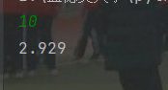
3. 随机产生10个两位的正整数，存入列表ls中，然后列表中的数进行排序（由小到大），最后分别输出：排序后的列表，这10个数的平均数，以及高于平均值的数的个数。
#!/usr/bin/python3
# @File: 排序均值.py
# --coding: utf-8--
# @Author: 昊昊反思
# @Time: 2021年 11月 30日 19:02
'''
说明: 随机产生10个两位的正整数，存入列表ls中，然后列表中的数进行排序（由小到大），最后分别输出：排序后的列表，这10个数的平均数，以及高于平均值的数的个数。
'''
# 导入随机包
from random import randint

ls = [] # 创建全局变量

def makerandommath():
"""
随机生成十个二位正整数放入列表中
"""
global ls
for i in range(10):
a = randint(10, 99)
ls.append(a)

def sortedlist():
"""
排序列表内的数值
"""
global ls
ls.sort(reverse=False)
# print(ls)

def makeaverage():
"""
求列表内数的平均数
"""
sum = 0
for i in range(len(ls)):
sum += ls[i]
average = sum / (i + 1)
print(average)
return average

def countbigger(average):
"""
求列表中大于平均数的数的个数
"""
count = 0
for i in range(len(ls)):
if average < ls[i]:
count += 1
print(count)

if __name__ == "__main__":
makerandommath()
sortedlist()
average = makeaverage()
countbigger(average)

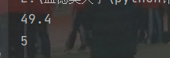

4. 编写一个程序，接收一系列单个空格分隔的单词作为输入，在删除所有重复的单词并按字母升序排序后打印这些单词。
假设向程序提供以下输入:
hello world and practice makes perfect and hello world again
则输出为:
again and hello makes perfect practice world

#!/usr/bin/python3
# @File: 排序打印单词.py
# --coding: utf-8--
# @Author: 昊昊反思
# @Time: 2021年 11月 30日 19:22
"""
说明:
"""

def setup_letter_list(ls1):
"""
设置列表内不重复且不包含空格的字母
"""
ls2 = []
for i in ls1:
if i not in ls2 and i != ' ':
ls2.append(i)
return ls2

def sort_list(ls4):
"""
排序并输出
"""
ls4.sort()
for i in ls4 :
print("{}".format(i),end=" ")

if __name__ == "__main__":
# 输入列表以空格分开每个单词
ls = list(input().split(" "))
ls3 = setup_letter_list(ls)
sort_list(ls3)

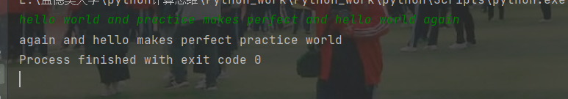
5. 企业发放的奖金根据利润提成。利润(I)低于或等于10万元时，奖金可提10%；利润高于10万元，低于20万元时，低于10万元的部分按10%提成，高于10万元的部分，可可提成7.5%；20万到40万之间时，高于20万元的部分，可提成5%；40万到60万之间时高于40万元的部分，可提成3%；60万到100万之间时，高于60万元的部分，可提成1.5%，高于100万元时，超过100万元的部分按1%提成，从键盘输入当月利润I，求应发放奖金总数？

if __name__ == "__main__":
prince = 0
i = float(input())
if i <= 100000:
prince += i * 0.1
elif i > 100000 and i <= 200000:
prince = (i - 100000) * 0.075 + 100000 * 0.1
elif i > 200000 and i <= 400000:
prince = (i - 200000) * 0.05 + 100000 * 0.075 + 100000 * 0.1
elif i > 400000 and i <= 600000:
prince = (i - 400000) * 0.03 + 200000 * 0.05 + 100000 * 0.075 + 100000 * 0.1
elif i > 600000 and i <= 1000000:
prince = (i - 600000) * 0.015 + 200000 * 0.03 + 200000 * 0.05 + 100000 * 0.075 + 100000 * 0.1
else:
prince = (i - 1000000) * 0.01 + 400000 * 0.015 + 200000 * 0.03 + 200000 * 0.05 + 100000 * 0.075 + 100000 * 0.1
print(prince)
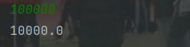
6. 求s=a+aa+aaa+aaaa+aa...a的值，其中a是一个数字。例如2+22+222+2222+22222(此时共有5个数相加)，几个数相加由键盘控制。
#!/usr/bin/python3
# @File: 求值.py
# --coding: utf-8--
# @Author: 昊昊反思
# @Time: 2021年 11月 30日 19:46
"""
说明:
"""

from math import pow

if __name__ == "__main__":
"""
输入a值和n值
"""
a = int(input())
n = int(input())
ls = [] # 创建空列表
sum = 0 # 和为0
for i in range(0,n):
math = 0 # 每个值初值为0
for j in range(0,i+1): # 循环是math = a,aa,aaa,aaaa,……
math = math + pow(10,j) * a
# print(math)
ls.append(math) # 将值加入列表
for i in ls:
sum += i # 求和
print(sum)

